<?php

// === THIẾT LẬP KẾT NỐI PDO ===

$host = '127.0.0.1';
$dbname = 'cse485_web';
$username = 'root';
$password = '';

$dsn = "mysql:host=$host;dbname=$dbname;charset=utf8mb4";

try {
$pdo = new PDO($dsn, $username, $password);
$pdo->setAttribute(PDO::ATTR_ERRMODE, PDO::ERRMODE_EXCEPTION);
}
catch (PDOException $e) {
die("Kết nối thất bại: " . $e->getMessage());
}

// ---

// === LOGIC THÊM SINH VIÊN (XỬ LÝ FORM POST) ===

if (isset($_POST['ten_sinh_vien']) && isset($_POST['email'])) {

$ten = $_POST['ten_sinh_vien'];
$email = $_POST['email'];

// Câu lệnh SQL INSERT với Prepared Statement
$sql = "INSERT INTO sinhvien (ten_sinh_vien, email) VALUES (?, ?)";

// Chuẩn bị và thực thi câu lệnh
$stmt = $pdo->prepare($sql);
$stmt->execute([$ten, $email]);

// Chuyển hướng để ngăn lỗi gửi lại form khi refresh
header('Location: ' . $_SERVER['PHP_SELF']);
exit;
}

// ---

// === LOGIC LẤY DANH SÁCH SINH VIÊN (SELECT) ===

// Câu lệnh SQL SELECT
$sql_select = "SELECT id, ten_sinh_vien, email, ngay_tao FROM sinhvien ORDER BY ngay_tao DESC";

// Thực thi câu lệnh SELECT
$stmt_select = $pdo->query($sql_select);

// Lấy tất cả kết quả vào một mảng để đảm bảo việc hiển thị an toàn
$sinh_vien_list = $stmt_select->fetchAll(PDO::FETCH_ASSOC);

?>

<!DOCTYPE html>
<html lang="vi">
<head>
<meta charset="UTF-8">
<title>PHT Chương 4 - Website hướng dữ liệu</title>
<style>
table { width: 100%; border-collapse: collapse; }
th, td { border: 1px solid #ddd; padding: 8px; text-align: left; }
th { background-color: #f2f2f2; }
</style>
</head>
<body>

<h2>➕ Thêm Sinh Viên Mới</h2>
<form action="<?php echo $_SERVER['PHP_SELF']; ?>" method="POST">
Tên sinh viên: <input type="text" name="ten_sinh_vien" required>
Email: <input type="email" name="email" required>
<button type="submit">Thêm</button>
</form>

<hr>

<h2>📜 Danh Sách Sinh Viên</h2>
<table>
<tr>
<th>ID</th>
<th>Tên Sinh Viên</th>
<th>Email</th>
<th>Ngày Tạo</th>
</tr>
<?php

foreach ($sinh_vien_list as $row) {

echo "<tr>";
echo "<td>" . htmlspecialchars($row['id']) . "</td>";
echo "<td>" . htmlspecialchars($row['ten_sinh_vien']) . "</td>";
echo "<td>" . htmlspecialchars($row['email']) . "</td>";
echo "<td>" . htmlspecialchars($row['ngay_tao']) . "</td>";
echo "</tr>";

}
?>
</table>
</body>
</html>

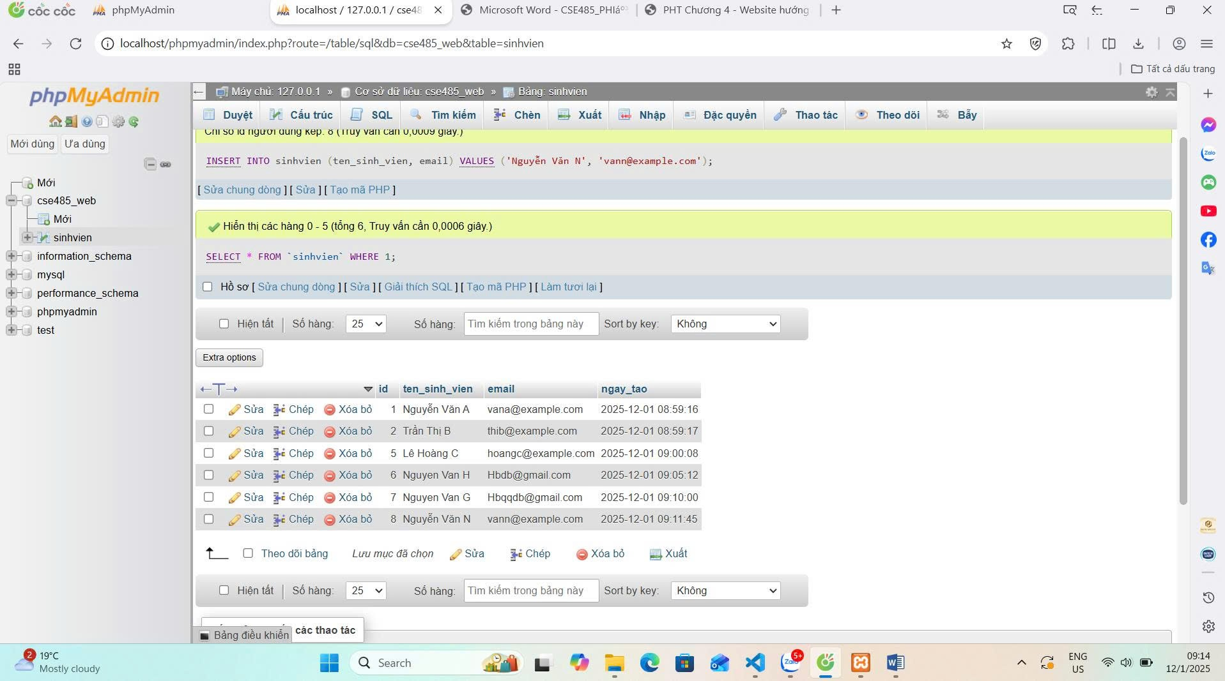
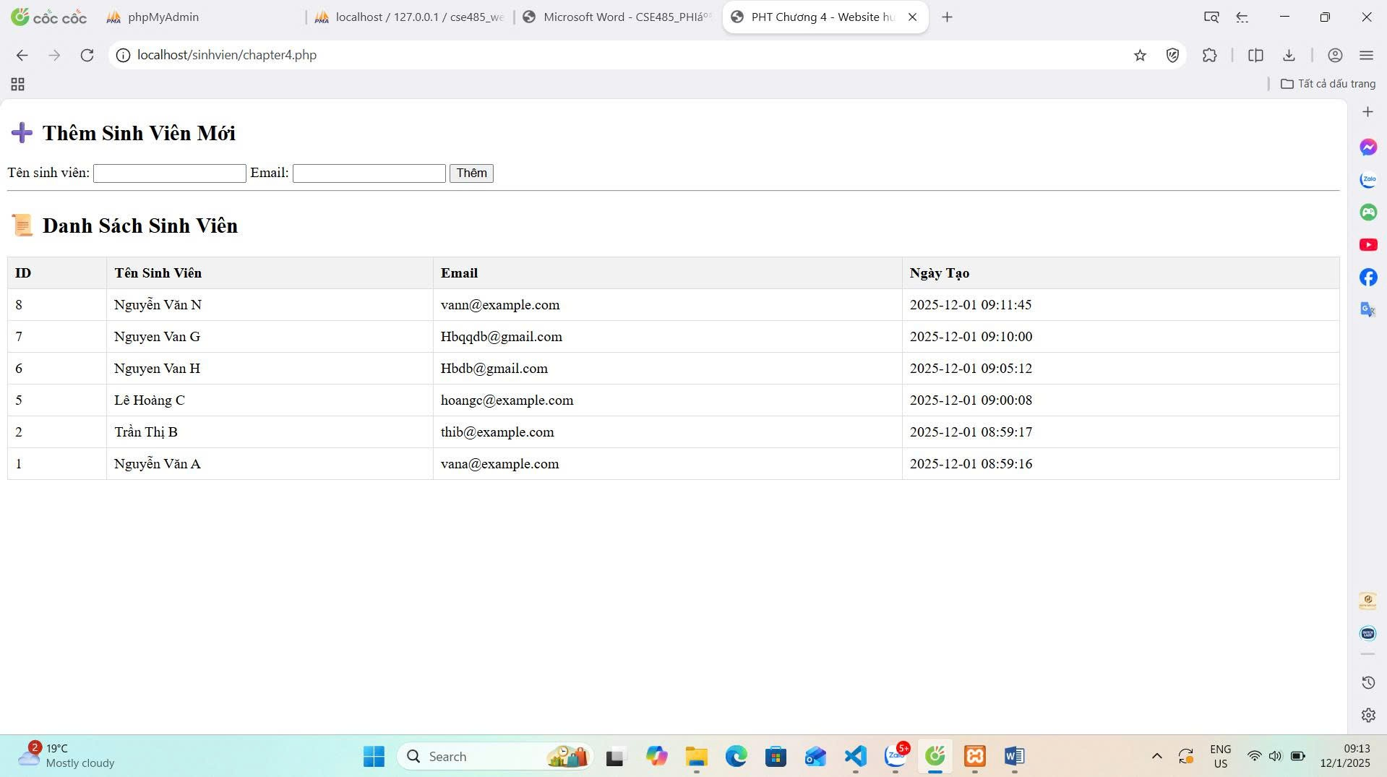

Tại sao Post thường được sử dụng cho các thao tác đăng nhập hoặc gửi biểu mẫu nhạy cảm, còn Get lại được dùng để tải trang ?

